**المحاضرة رقم 06: الإسعافات المرتبطة بالإصابات الرياضية (الكسور)**

**الكسور:**

**تعريف الكسر:** هو انفصال في النسيج العظمي.

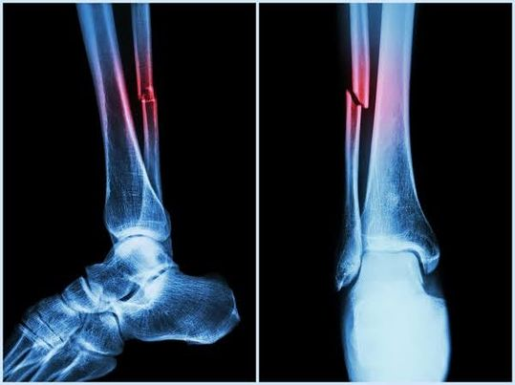

**أنواع الكسور:**

1-كسر بسيط (الكسر المقفول): يكون الجلد فوق الكسر سليما.

2-كسر مضاعف (كسر مفتوح): يحدث جرح بالجلد في نفس موضع الكسر ويكون مصحوبا بنزيف خارجي.

3-كسر متفتت (مقفول أو مفتوح): تكون العظمة مكسورة لأكثر من جزئين.

4-كسر منخسف مقفول أو مفتوح): يحدث غالباً في العظام المسطحة وخاصة الجمجمة وقد يضغط على الأنسجة أسفل الكسر.

**الأعراض:**

1-ألم شديد في موضع الكسر وخاصة عند الحركة.

2-عدم القدرة على تحريك الطرف المصاب.

**العلامات:**

1-انتفاخ وتورم حول موضع الكسر.

2-أحياناً وجود خشخشة بموضع الكسر.

3-تشوه في شكل الطرف المصاب.

-4 وجود جرح خارجي مكان الكسر في بعض الأحيان.

5-احتمال بروز العظمة المكسورة خارج الجلد.

6-قصر في طول الطرف المصاب.

**مضاعفات الكسور**

**1-النزيف:** يحدث في الكسور المغلقة والمفتوحة وقد يصل في الكسور المغلقة لعظمة الفخذ إلى لتر ونصف وكسور الحوض إلى لترين ونصف من فقد كمية الدم من الجسم.

**2-تحول الكسر البسيط إلى كسر مضاعف:** ويحدث نتيجة حركة الجزء المكسور.

**3-تمزق الأنسجة الرخوة** (الجلد -العضلات -الأوردة -الشرايين -الأعصاب) وقد يحدث ذلك أثناء الإصابة أو بسبب حركة الجزء المكسور

**4-الصدمة:** يمكن أن تحدث نتيجة فقد كميات كبيرة من الدم كما في حالات كسور الفخذ والحوض وقد تحدث صدمة عصبية نتيجة الآلام الشديدة.

**5-تلوث الجرح:** يؤدي إلى التهاب العظام وطول فترة العلاج.

**الإسعافات الأولية للكسور:**

1-إيقاف النزيف.

2-تثبيت الكسر باستخدام الجبائر.

3-وضع كيس ثلج على موضع الكسر.

**القواعد العامة لاستخدام الأربطة:**

1-وضع الجزء المصاب في الوضع التشريحي الطبيعي المريح للمريض إن أمكن.

2-وضع طبقات من القطن فوق مكان الكسر لمنع حدوث احتكاك مع سطح الجلد.

3-يجب عمل الرباط بدون ارتخاء وكذلك عدم الشد أكثر مما يجب.

4-التأكد من دفء أصابع الأطراف وتحسس النبض أسفل الرباط.

5-يبدأ اللف من أسفل إلى أعلى.

6-وضع دبابيس التثبيت بعيداً عن مكان الجرج أو الكسر.

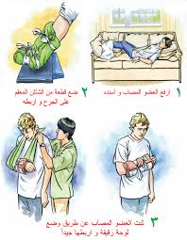

**القواعد العامة لاستخدام الجبائر**

1-تثبيت الكسر بالجبيرة المناسبة (على ما هو عليه) وعدم محاولة إصلاح الكسر.

2-يستعمل الشد الخفيف مع التوضيح للمريض بأنه سوف يسبب بعض الألم في البداية مع ملاحظة عدم الضغط على الأوعية الدموية، ويطبق ذلك في كسور العظام الطويلة، ويجب مراعاة التوقف الفوري في حالة شعور المريض بألم شديد.

3-في حالة الكسور المضاعفة لا يجب محاولة إدخال بروز العظام ويجب تغطيتها بغيار معقم فقط واستعمال الجبيرة المناسبة.

4-لابد أن تكون الجبيرة مبطنة بالقطن والشاش.

5-يجب أن تمتد الجبيرة لمفصل أعلى ومفصل أسفل الكسر لضمان عدم الحركة.

6-إحكام الجبيرة بالأربطة والتاكد من تحسس النبض أسفل الجبيرة.

7-يجب عقد الأربطة على الجبيرة وليس جسم المريض.

8-مراعاة تثبيت جميع الكسور قبل نقل المصاب.

9-في حالة عدم وجود جبائر يتم تثبيت الطرف المكسور على جسم المصاب فيثبت العضد إلى صدر المريض وفي حالة كسور الطرف السفلي يربط الساقين ببعضهما.

10-جبائر كسور عظام الترقوة أو اللوح أو العضد هي الرباط المثلث.

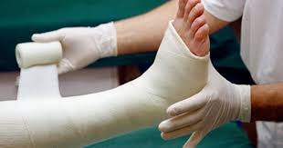

**أنواع الجبائر:**

-لينة.

-صلبة.

-جبائر باستخدام أجزاء الجسم الأخرى.

-الأرض.

إليك هذا الرابط للمزيد من التفاصيل:

<https://www.moh.gov.sa/HealthAwareness/EducationalContent/Firstaid/Pages/007.aspx>